Informe de responsabilidades
La subida de este documento firmado al repositorio es obligatoria para acceder a la sustentación y debe hacerse a más tardar el día anterior a la misma. Es obligatorio solo para entregas en pareja.

Nombre del componente desarrollado (clase , métodos o funciones) | Descripción breve de dicho componente | Porcentaje de complejidad respecto al desarrollo global | Desarrollador principal (nombre de sólo una persona)
Funcion: create_board | Funcion que crea el “tablero” de juego | 10% | Daniel Jaramillo Monsalve
Funcion: Print_board | Funncion que imprime el “tablero” y la pieza | 25% | Daniel Jaramillo Monsalve
Funcion: Set piece | Funcion que se encarga de fijar la pieza en el tablero de juego | 30% | Daniel Jaramillo Monsalve
Funcion: Eliminar fila | Funcion que se encarga de eliminar todas las filas llenas | 35% | Daniel Jaramillo Monsalve
Funcion: move_down | Funcion que se encarga de mover hacia abajo | 5% | Alejando Baena
Funcion: move_left | Funcion que se encarga de mover hacia la izquierda | 5% | Alejando Baena
Funcion: move_right | Funcion que se encarga de mover hacia la derecha | 5% | Alejando Baena
Funcion: Rotate_piece | Funcion que se encarga de rotar la pieza | 40% | Alejando Baena
Funcion: Hay_colision | Funcion que verifica si hay colision de la pieza con alguna posicion del tablero | 35% | Alejando Baena
Funcion: Create_piece | Funcion que crea la pieza a mover | 5% | Daniel Jaramillo Monsalve
Funcion: act_piece | Funcion que realiza ciertas acciones cunado se fija una pieza | 5% | Daniel Jaramillo Monsalve

Tabla resumen
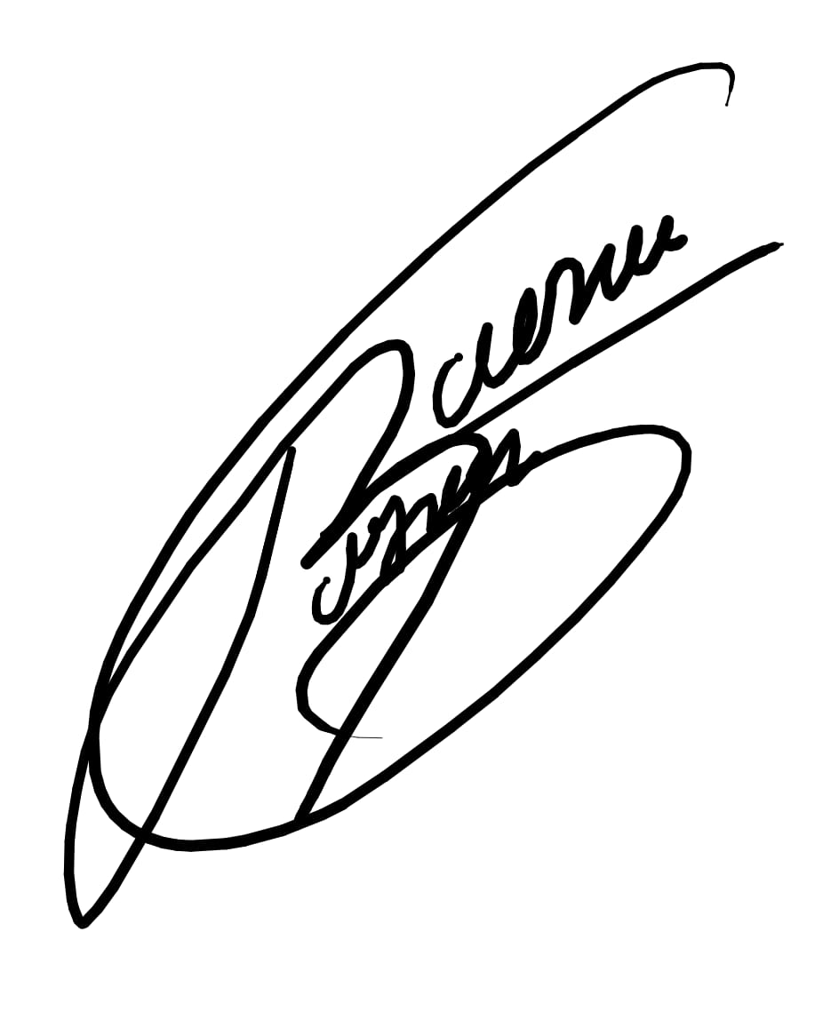
Nombre del integrante  (Una fila por integrante del equipo) | Nombre de todos los componentes desarrollados | Porcentaje total desarrollado  (la suma de los ítems es 100)
Daniel jaramillo | Create_board,Print_board,Create_piece,Set_piece,Eliminar_fila,act_piece | 55%
Alejandro Baena | Move_right,Move_left,Mover,down,Hay_colision,Rotate_piece | 45%
 | Total | 100%
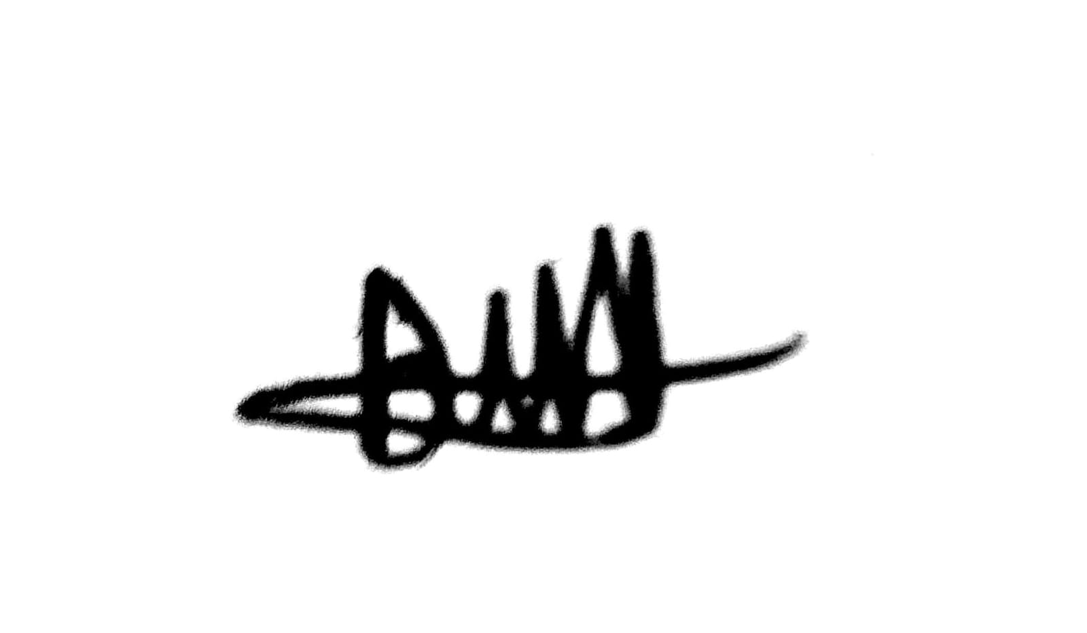

Daniel Jaramillo :____________________ Alejandro Baena:___________________

Nota: La repartición de responsabilidades especificada en este formato no exime a ninguno de los miembros del equipo de la responsabilidad de conocer y explicar el análisis y diseño de las estrategias que toda la solución entregada.

